ЧЕЛЯБИНСКАЯ ОБЛАСТЬ

АДМИНИСТРАЦИЯ
ЗЛАТОУСТОВСКОГО ГОРОДСКОГО ОКРУГА
ПОСТАНОВЛЕНИЕ

17.07.2024 г. | № | 213-П/АДМ
г.Златоуст
О внесении изменений в постановление администрации Златоустовского городского округа от 04.03.2021 г. № 115-П/АДМ «Об утверждении Порядка определения объема
и условий предоставления
субсидий на иные
цели муниципальным бюджетным
и автономным учреждениям Златоустовского городского округа,
в отношении которых функции
и полномочия учредителя осуществляет Муниципальное казенное учреждение Управление культуры Златоустовского городского округа»

В целях уточнения действующего муниципального правового акта,
ПОСТАНОВЛЯЮ:
1. Внести в Порядок определения объема и условий предоставления субсидий на иные цели муниципальным бюджетным и автономным учреждениям Златоустовского городского округа, в отношении которых функции и полномочия учредителя осуществляет муниципальное казенное учреждение Управление культуры Златоустовского городского округа, утвержденный постановлением администрации Златоустовского городского округа от 04.03.2021 г. № 115-П/АДМ следующие изменения:
1) пункт 4 изложить в следующей редакции:
«Субсидии на цели, указанные в подпунктах 2, 8 пункта 2, предоставляются Учреждениям, в том числе, и в случаях необходимости выполнения работ, связанных с подготовкой научно-реставрационного отчёта, проекта охранных зон и границ территорий, проекта «предмет охраны»
для объектов культурного наследия, с разработкой проектно-сметной документации, дизайн-проекта, прохождением государственной экспертизы или независимой экспертизы, проверкой сметной стоимости, проведением технического и авторского надзора, судебной строительно-технической экспертизы проектно-сметной документации, разработкой проектной документации и материалов конкурсных заявок по формированию комфортной городской среды».
2. Настоящее постановление вступает в силу со дня принятия
и распространяет свое действие на правоотношения, возникшие с 01.03.2024 г.
3. Пресс-службе администрации Златоустовского городского округа (Валова И.А.) опубликовать настоящее постановление в официальных средствах массовой информации и разместить на официальном сайте Златоустовского городского округа в сети «Интернет».
4. Организацию и контроль выполнения настоящего постановления возложить на заместителя главы Златоустовского городского округа
по социальным вопросам Ширкову Н.А.

Исполняющий обязанности главы Златоустовского городского округа | 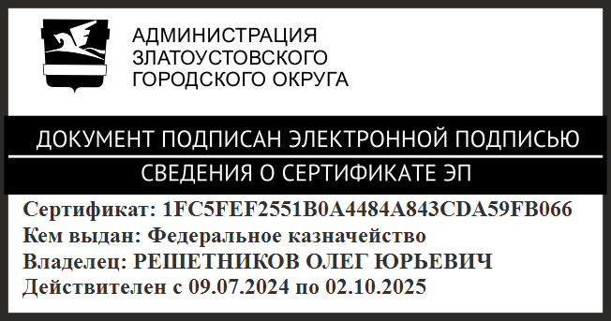 | О.Ю. Решетников

Рассылка: МКУ УК ЗГО, прокуратура, ПУ, ФУ, Ширкова Н.А., пресс-служба

